2013 Higher Level Letter
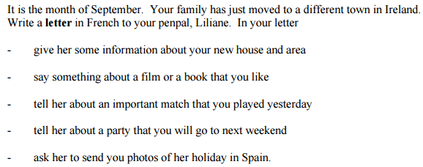
Dundalk, le 5 septembre.
Chère Liliane,
Salut! Comment ça va? J’espère que tu vas bien. Merci pour ta lettre que j'ai reçue hier.
Je viens de déménager à Dundalk! Ma nouvelle maison est grande. Il y a quatre chambres, deux salle de bains, un salon et une salle à manger. Ma maison est situé à la campagne, au bord de la mer. Il y a beaucoup à faire et à voir à Dundalk. Il y a beaucoup de magasins et restaurants et un terrain de foot.
Je viens de finir un livre très intéressant qui s’appelle <<Twilight>>, je l’ai lu la semaine dernière! Il s’agissait d’une fille qui tombe amoreuse d’un vampire. Il y a beaucoup de problèmes comme tu peux imaginer!
J’ai joué un match de foot important hier. Nous avons gagné 1-0. C’était genial!
Je vais à une fête le week-end prochain. C’est l’anniversaire de mon ami Jean. Je l’attends avec impatience.
Envoie-moi des photos de tes vacances en Espagne. Je voudrais les voir.
C’est tout pour l’instant,
Amitiés,
Marc

